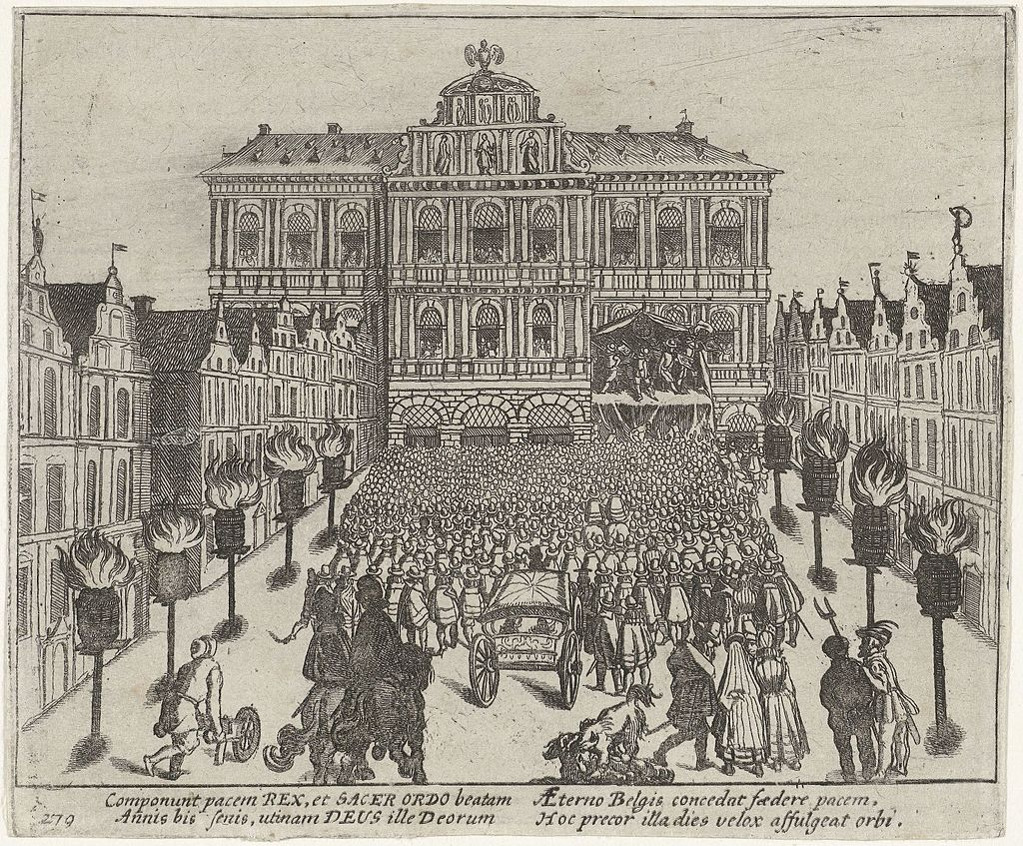

Afkondiging voor stadhuis Antwerpen

Onderschrift:

Afbeeldinghe, ende Beschrijvinghe van alle de Veld-slagen, Belegeringen, en and*re notable geschiedenissen, ghevallen in de Nederlanden, Geduerende d*oorloghe teghens den Coningh van Spaengien: Onder het beleydt van den Prince van Oraengien, ende Prince Maurits de Nassau, etc. Van weghen de Hooch-Moghende Heeren Staten der Vereenichde Nederlanden.

[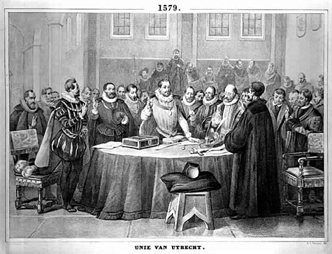](http://www.google.nl/url?sa=i&rct=j&q=&esrc=s&source=images&cd=&cad=rja&uact=8&ved=0ahUKEwir_t2K2fnKAhWDHpoKHXN5CvMQjRwIBw&url=http://www.isgeschiedenis.nl/nieuws/nationaal_faillissement_van_filips_ii/&psig=AFQjCNGR7qYH1zfyzIgIcuPlKVo7k8o6KA&ust=1455623143077240)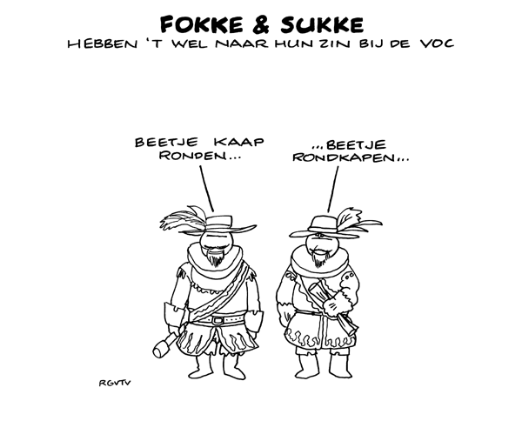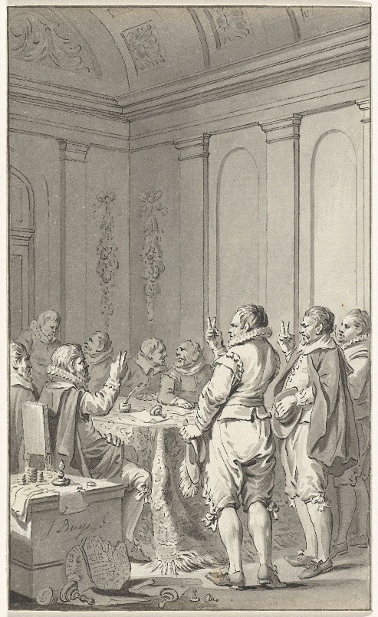

De gewesten onderteken een belangrijke verdrag.

Fokke & Sukke

Het afzweren van Filips II door de Staten

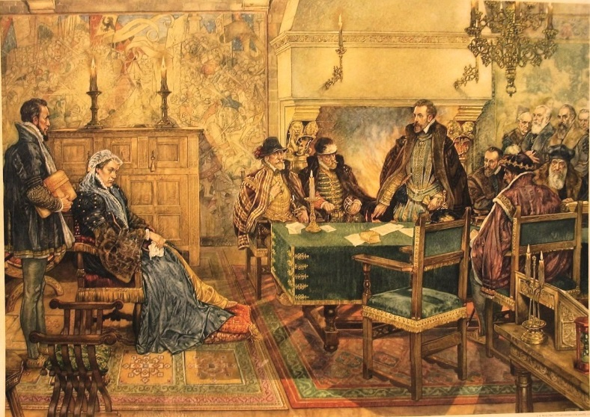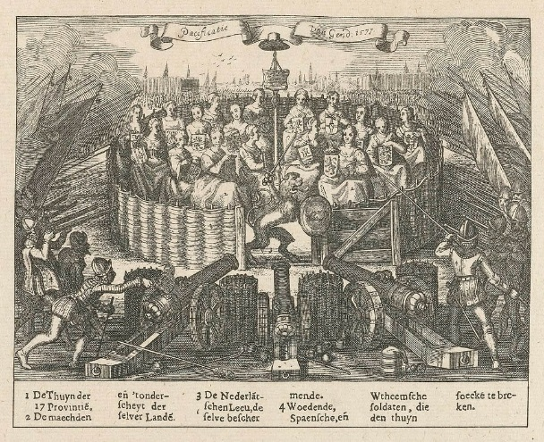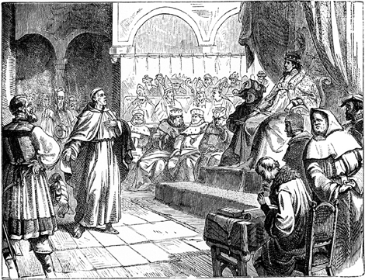

Willen van Oranje spreekt de landvoogdes toe.

De gewesten krijgen bescherming van de leeuw

Allegorie, naar Adriaen Pietersz. van de Venne.

Een monnik verdedigt zijn standpunten.